2011年安徽省蚌埠二中高三第二次月考地理试卷

注意：本试卷共分Ⅰ、Ⅱ两卷，所有答案必须写在答题卷及答题卡的相应位置上，答写在试卷上不予记分。
第Ⅰ卷（选择题 共40分）
一、单项选择题（共40小题，每小题1分）
2010年3月以来，北大西洋极圈附近的冰岛发生大规模火山喷发，火山灰蔓延使欧洲航空业蒙受重大损失。图1为火山喷发图片。回答1～2题。
1.导致冰岛火山灰蔓延到欧洲上空的气压带和气流是
A.副热带高气压带和西南风
B.副极地低气压带和西南风
C.副热带高气压和东北风
D.副极地低气压带和东北风
2.这些蔓延的火山灰物质在地球圈层中迁移的顺序是
A.大气圈→水圈、生物圈→岩石圈
B.岩石圈→大气圈→水圈、生物圈
C.水圈、生物圈→大气圈→岩石圈
D.水圈、生物圈→岩石圈→大气圈

图2为6月22日与12月22日地球表面四地正午太阳高度。读图回答3～4题。
3.四地按地球自转线速度由小到大排列，依次是
A.甲、乙、丙、丁 B.乙、丙、丁、甲
C.丙、丁、甲、乙 D. 甲、丁、丙、乙
4.四地自南向北排列，依次是
A.甲、乙、丙、丁 B.甲、丙、丁、乙
C.丁、乙、丙、甲 D.甲、丙、乙、丁
“莫问桑田事，但看桑落洲。数家新住处，昔日大江流。
古岸崩欲尽，平沙长未休，想应百年后，人世更悠悠”这是唐朝
诗人胡玢的诗，结合图3，回答5~6题：

5．下列说法正确的是
A 曲流的东岸是侵蚀岸 B “数家新住处”应位于乙地
C 诗中描绘的情境多发生于河流上游河段
D 图中河流流向为自南向北
6．内力作用对此河流的影响主要是
A 影响河流的流向 B 影响河流的汛期
C 影响河流的含沙量 D 影响河流的流量

下表是四地一年中昼长最大差值（R）和正午太阳高度最大差值（H）
资料，据此回答7～8题。
 | ① | ② | ③ | ④
R | 2小时26分 | 24小时 | 0小时 | 5小时42分
H | 43°26′ | 46°52′ | 23°26′ | 46°52′
7．四地按纬度由低到高的排列，正确的是
A. ②④①③ B. ③②①④ C. ④③①② D. ③①④②
8．④地的最短昼长为
A.8小时21分 B.9小时9分 C.10小时42分 D.11小时22分

图4是不同地点6月22日的日出时刻与日照时数之间的关系。读图，回答9～11题。
9．下列地点位于南半球的是
A．① B．②
C．③ D．④
10．造成①地日照时数少于②地的主要原因是
A．纬度因素 B．大气环流
C．地面起伏 D．天气状况
11．6月22日①②两地同时日出。9月23日
当①地日落时，②地的地方时为
A．15：00 B．16：30
C．19：30 D．2l：00

图5是世界某局部区域图和某沿海城市P气候
资料图，读图回答12～13题。
12．下列关于R河流域的说法，正确的是
A．雨热同期的气候，有利于农作物生长
B．该地主要的粮食作物可能是水稻
C．该地可能是重要的亚热带水果产区
D．该地的植被是亚热带常绿阔叶林

13．2008年7月，在R河下游沿EF线作河流剖
面图，该剖面图与图6最接近的是
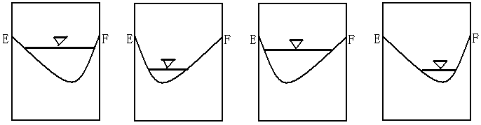
图6
A B C D
铁路是国家交通运输的命脉，承担着大量的运输任务，随着科技的不断进步，动车组相继投入运行，高速铁路也在不断修建。据此回答14—16题。
14．下表是我国部分动车组的车次信息，据此判断旅客到达终点时看到太阳最接近正南方向的是
动车组车次 | 始发站 | 终点站（经纬度） | 开车时间 | 终到时间
D31 | 北京 | 天津（39°05′N，117°15′E） | 10：46 | 11：49
D414 | 上海 | 南京（32°05′N，118°48′E） | 09：45 | 11：43
D96 | 南昌 | 杭州（30°15′N，120°11′E） | 08：05 | 12：13
D765 | 广州 | 深圳（22°32′N，114°07′E） | 11：24 | 12：21
A．D31 B．D414 C．D96 D．D765
15．武广高铁大量采用以桥代路的方式修建，主要原因是
A．节约土地资源 B．沿线河网密布 C．降低建筑成本 D．方便动物迁徙
16．京沪高速铁路的修建
A．降低了京沪铁路的运输地位 B．增加了沿线地区物流成本
C．优化了京沪间的铁路运输结构 D．不利于沿线矿产资源的开发
读图7，图中L表示洋流，M为晨昏线，a为最冷月等温线。完成17～18题。
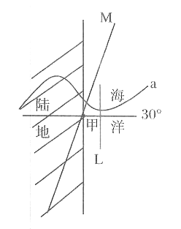
17．对图中地理现象的正确叙述是
A．甲地此时地方时为19时
B．洋流L为向南流动的暖流
C．甲地植被类型为常绿硬叶林
D．甲地盛行西北风

18．图示月份中，下列现象正确的是
A．北半球海．陆月均温为一年中最高
B．南半球夜渐长．昼渐短
图7
C．北京日出时刻早于6点
D．新加坡正午太阳高度大于海口

中国海军舰艇编队经过10昼夜的航行，于当地时间1月6日凌晨抵达索马里海域，执行护航任务。读中国海军远征示意图（图8），完成19~21题。
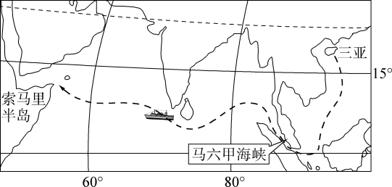
图8
19.某海军记者每天拍摄海上日出，照片上显示的时间
A.越来越早 B.先越来越早，然后越来越晚
C.越来越晚 D.先越来越晚，然后越来越早
20.舰艇编队航行马六甲海峡时遇上降雨天气，该天气形成的主要原因是
A.受夏季风影响 B.冷暖气流相遇，形成锋面雨
C.受赤道低气压带影响，盛行上升气流 D.暖湿气流受地形抬升
21.有学者预言，索马里半岛百万年后可能与非洲大陆分离，其依据是
A.河流侵蚀作用强烈 B.海水侵蚀作用强烈
C.半岛地处板块消亡边界一侧 D.半岛地处板块生长边界一侧
“低碳经济”是指以低能耗低污染为基础的经济。《京都议定书》中把市场机制作为
解决以CO₂为代表的温室气体减排问题的新路径，即在政府对CO₂排放进行总量限制的情况下，把排放权作为一种商品，从而形成了CO₂排放权的交易，简称“碳交易”。在遏止全球变暖的世界浪潮中，世界上有许多国家都在大力发展生物柴油，以减少二氧化碳的排放。阅读材料和图9，完成22-23题。
22．“碳交易”的出现能使：
①环境质量逐渐恶化
②环境质量逐渐好转
③生产工艺环保的企业获得更大的收益
④排污量大的企业获得更大的收益
A．①③ B．②④ C．②③ D．①④
23．生物柴油大多是就地取材，用棕榈油制取生物
柴油的国家可能是
A．美国 B．德国 C．韩国 D．马来西亚

根据枸杞产量与气候条件的关系，把宁夏划为枸杞的适宜、次适宜和不适宜种植区，从而为枸杞种植的合理布局提供了参考依据。读图10完成24-26题。
24．宁夏枸杞的适宜种植区主要分布于：
A．温带落叶阔叶林带 B．温带荒漠带
C．温带草原带 D．山地垂直带
25．针对该地区出现的荒漠化问题，应采取的措施是
①尽可能多的引用黄河水灌溉，以防土地干涸②推广
农作物休耕轮作制度 ③在农牧混合地带营造防护林带
④在已出现荒漠化的土地上，全面实施植树造林
A．①② B．②③ C．③④ D．①④
26．对宁夏枸杞种植区进行规划，所采用的主要地理
信息技术手段是
A．GPS技术 B．GIS技术
C．RS技术 D．数字地球

图11表示某地某日树影变化，F1表示当地日出时的树影，F2表示当地17时
的树影，F2与F1等长。
读图完成27—28题。
27．下列叙述正确的是：
A．该地此日的昼长是10小时
B．该地正午太阳高度角逐渐减小
C．当树影朝向N时，北京时间是12点
D．该地此日的日出方向是东北
28．若当地自然带为温带落叶阔叶林带，则
关于该地的叙述正确的是：
A．该地河流均有结冰期
B．此时节易受冷锋影响
C．该地适宜柑橘生长
D．可能位于非洲西海岸
图12为北京时间2010年1月1日20时的光照图，阴影部分表示黑夜。读图回答29~30题。
29．该日飞机从A地起飞，经过三小时抵达B地，在飞行
过程中飞行员始终看到日出景观，则该日B地的日落
时间是
A．18︰30 B．19︰00
C．19︰30 D．20︰00
30．下列地点中，该日最先看到新年曙光的是
A．① B．② C．③ D．④

图13中所示区域全部为夜半球，且a点与c点纬度相同，读图回答31～32题 ：
31．此时，太阳直射点的坐标是
A.20°W,10°N B.160°E,10°N
C.160°E,10°S D.20°W,10°S
32．此时降水最多的地方可能是
A.我国长江中下游地区 B.洛杉矶
C.悉尼 D.我国华南地区

图14中，沿甲图E—F，M—N所作的地形剖面分别为乙图和丙图，读图完成33～34题。

33.①地比②地 
A.海拔高，坡度大 B.海拔高，坡度小
C.海拔低，坡度大 D.海拔低，坡度小
34.在一次较大的降水过程中，降落在④地的水体在坡面上的流向是
A.东北向西南 B.东南向西北
C.西南向东北 D.西北向东南
图15反映了某天甲．乙两地太阳高度日变化情况（横坐标表示甲地的地方时）。完成35～37题。

图15
35．下列说法正确的是
A．一天中甲．乙两地有两次太阳高度相同
B．一年中甲．乙两地有两天正午太阳高度相同
C．太阳直射点从甲地向乙地方向移动期间，杭州的白天越来越长
D．太阳直射点从乙地向甲地方向移动期间，杭州的白天越来越长
36．甲．乙两地的最短距离约为
A．5500千米 B．14400千米 C．18700千米 D．1100千米
37．这一天，乙地的树影朝向变化情况与图16（粗线代表树影的朝向）相符的是
图4
N
S
①
N
S
②
N
S
③
N
S
④
图16
A．②③ B．③④ C．①② D．①④
38．假设图17是以北极点为中心的地球俯视图，且A、C为晨昏线，则下
列说法正确的是
A．从C经D到E与从A经B到F方向相反
B．此时北京的白昼比上海长
C．球面上CE之间的最短距离是AC之间最短距离的一半
D．太阳直射点向北移
39．假设图17是以太阳直射点为中心的等太阳高度图。其中外圈为晨昏线，F点的坐标为（70°S，75°E），且此时地球公转速度较快。则下列说法正确的是
A．北京时间为15点 B．P点的坐标为（20°S，105°W）
C．地球与太阳之间的距离大于1.5亿千米 D．20°S纬线上昼达一年中最长
40．如果此图是以赤道上某点P所做的局部侧视图，此时E点昼长为15时，则其所在纬度最不可能的是
A．35°N B．45°N C．55°N D．65°N
第Ⅱ卷 非选择题（共60分)

41．读“世界上两个国家的示意图”（图18），完成下列要求。（29分）
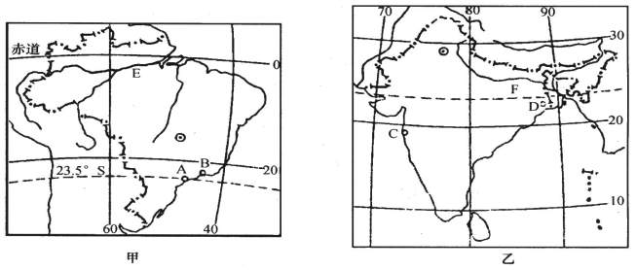
图18
（1）甲、乙两幅图比较，比例尺较大的是 图，说出你的判断依据。（5分）
（2）图中A、B、C、D四个城市分别是 。6月22日这一天，这四个城市正午太阳高度的大小关系可以表示为 。（5分）
（3）甲图中的E河流是 ，列举出该河流突出的地理特征。（5分）
（4）乙图中的F河流是 ，写出该河流域内主要的农作物。（写出三种即可）（4分）
（5）说出甲、乙两国地理位置的相同点和不同点。（10分）

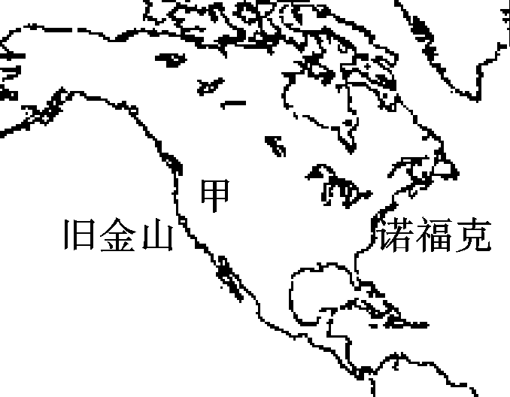
42．（20分）分析以下图表，完成下列问题。
 | 太平洋沿岸 |  |  | 大西洋沿岸
旧  金  山 | 位置 | 37°48′N | 诺  福  克 | 位置 | 36°51′N
旧  金  山 | 一月气温 | 9．7℃ | 诺  福  克 | 一月气温 | 4．7℃
旧  金  山 | 七月气温 | 15．3℃ | 诺  福  克 | 七月气温 | 25．6℃

（1）分析一月气温旧金山高于诺福克，七月气温诺福克反而高于旧金山的原因（8分）

（2）甲所在区域地从粗放的放牧业发展成为全国性的水果、蔬菜基地，其农业区位发生了哪些变化？（6分）

（3）美国农业生产高度机械化，大量使用化肥和农药；粮食大量出口，是世界上输出农产品最多的国家。请你分析美国农业可能出现的问题并指出解决的措施。（6分）
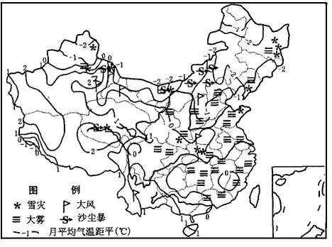
43.下图是2009年12月中国月平均气温距平(℃)等值线与主要气象灾害分布图，读图回答下列问题。 （11分）
(1)描述2009年12月我国低温冷害区域的分布特点，并分析其原因。(4分)
(2)说明2009年12月我国东部地区的主要气象灾害及其对经济活动的影响。(7分)

高三地理参考答案
题号 | 1 | 2 | 3 | 4 | 5 | 6 | 7 | 8 | 9 | 10 | 11 | 12 | 13 | 14 | 15 | 16 | 17 | 18 | 19 | 20
答案 | B | A | D | C | B | A | D | B | D | D | C | C | A | D | A | C | B | C | B | C
题号 | 21 | 22 | 23 | 24 | 25 | 26 | 27 | 28 | 29 | 30 | 31 | 32 | 33 | 34 | 35 | 36 | 37 | 38 | 39 | 40
答案 | D | C | D | C | B | B | A | B | B | C | A | D | B | D | A | B | D | C | B | A

41.（1）乙（2分） 甲、乙两幅图的图幅大小相似，但乙图经纬线之间的间距比甲图小，实地距离短，所以比例尺大（3分）
（2）圣保罗、里约热内卢、盂买、加尔各答（2分） 加尔各答>孟买>里约热内卢>圣保罗或圣保罗<里约热内卢<孟买<加尔各答（3分）
（3）亚马孙河（2分）是世界上流量最丰富；流域面积最广的河流；流域内有世界上面积最大的热带雨林分布区等（合理即可分） （3分）
（4）恒河（1分）水稻、黄麻、小麦等（3分）
（5）地理位置相同点：领土多位于热带地区（低纬地区）；都是临海的国家（5分）等
不同点：甲国家位于西半球，乙国家位于东半球；甲国家领土主要位于南半球，乙国家位于北半球；南回归线穿过甲国领土，北回归线穿过乙国家领土等（合理即可）（5分）
42．（20分）（1）冬季1月：旧金山虽然受寒流影响，但高大山脉对北部冷空气有明显的阻挡作用；诺福克虽然受暖流影响，但冬季受北部冷空气影响，气温较低。夏季7月：诺福克不仅受暖流影响，且东南暖湿气流影响明显；旧金山受寒流影响明显。（8分）
（2）交通运输条件的改善；农产品保鲜、冷藏等技术的发展；农业生产技术的提高；城市化的发展，市场需求的增大。（6分，一点2分，任答3点）
（3）问题：大量使用化肥和农药以及滥垦土地，造成环境污染和生态破坏；过分依赖国际市场，经常面临农产品过剩等问题。措施：大力发展生态农业；实行轮作和免耕，以保护耕地和减小市场风险。（6分）
43．（11分）（1）分布：主要分布在北部和东部地区，北部尤为严重。（2分）
理由：北部距冬季风距离较近，受北方强冷空气的影响大；东部地形较为平坦，冷空气可以长驱南下。（2分）
（2）灾害：大雾、冰冻雪灾、大风等灾害性天气。（3分）
影响：强烈降温导致农作物和牲畜受到冻害；大风和雪灾摧毁建筑物，破坏牧场，导致通信和输电线路破坏；大雾影响人们出行，使交通受阻并多发交通事故。（4分）

()

